RGF-Anexo 01 | Tabela 1.0 - Demonstrativo da Despesa com Pessoal
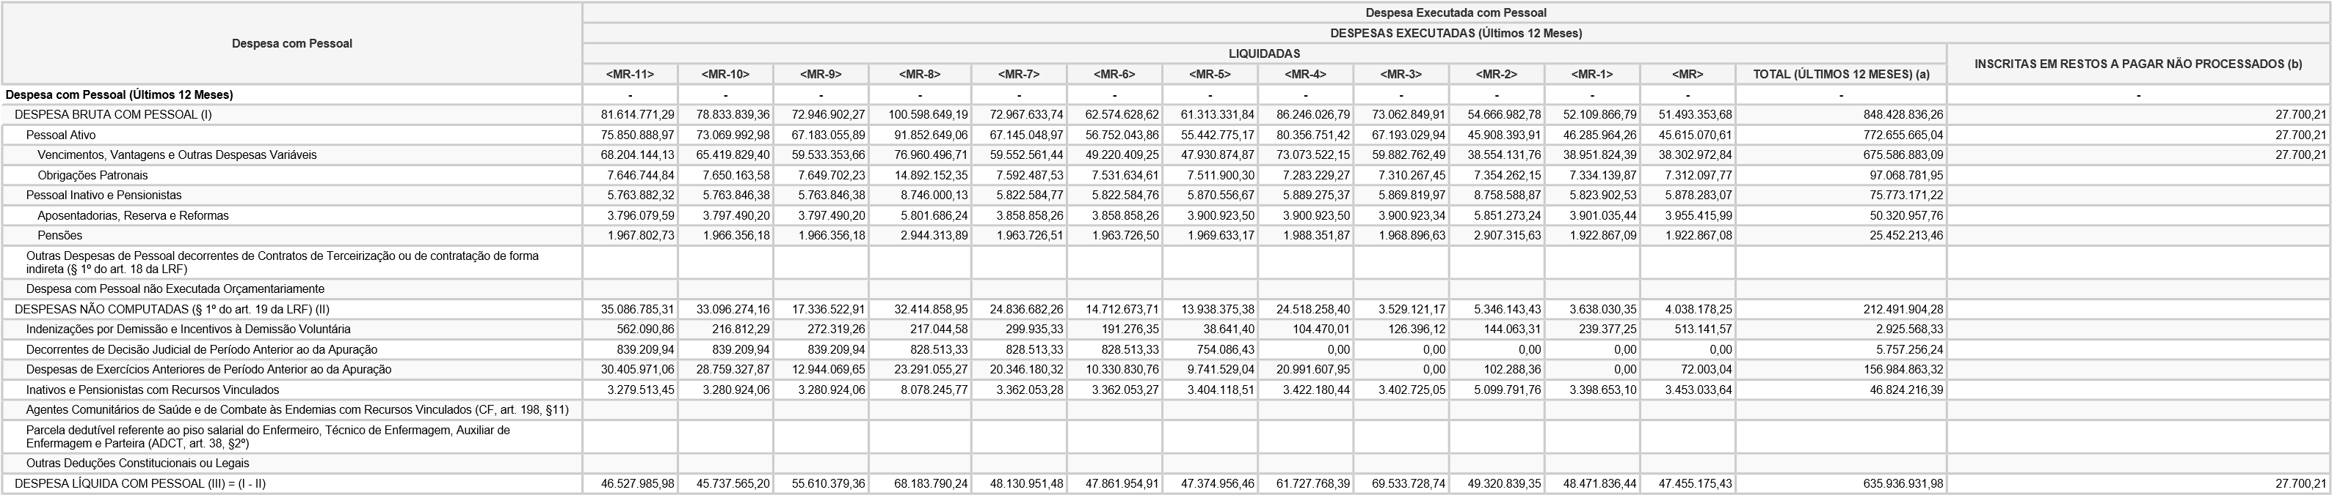

RGF-Anexo 01 | Tabela 1.0 - Demonstrativo da Despesa com Pessoal
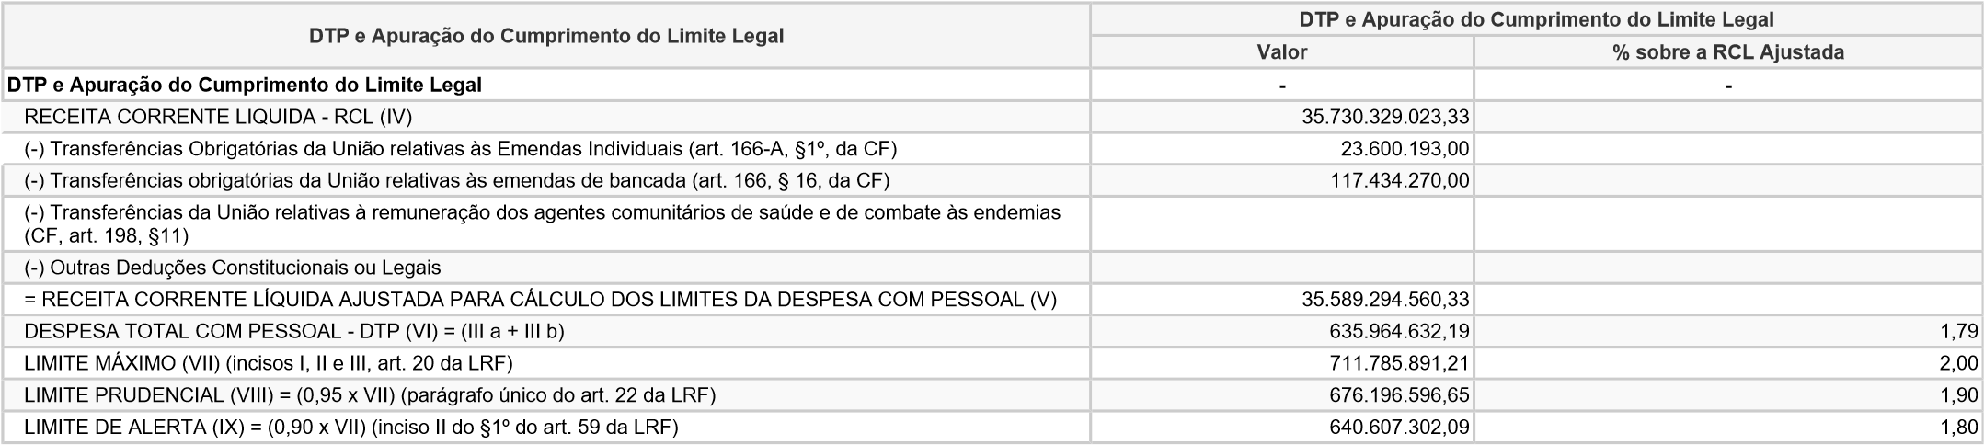
RGF-Anexo 01 | Tabela 1.0 - Demonstrativo da Despesa com Pessoal
Notas Explicativas
Valores
31/08/2026
Notas Explicativas
-
Notas Explicativas

RGF-Anexo 01 | Tabela 1.2 - Trajetória de Retorno ao Limite da Despesa Total com Pessoal
Trajetória de Retorno ao Limite da Despesa Total com Pessoal
Trajetória de Retorno ao Limite da Despesa Total com Pessoal
Exercício em que Excedeu o Limite
Exercício do Primeiro Período Seguinte
Exercício do Segundo Período Seguinte
No Quadrimestre/Semestre
Primeiro Período Seguinte
Segundo Período Seguinte
Limite Máximo (a)
% DTP (b)
% Excedente (c) = (b-a)
Redutor Mínimo de 1/3 do Excedente (d) = (1/3*c)
Limite (e) = (b-d)
% DTP (f)
Redutor Residual (g) = (f-a)
Limite (h) = (a)
% DTP (i)
Trajetória de Retorno ao Limite da Despesa Total com Pessoal
-
-
-
-
-
-
-
-
-
Valores Percentuais

RGF-Anexo 01 | Tabela 1.2 - Trajetória de Retorno ao Limite da Despesa Total com Pessoal
Parâmetros para Redução do Excedente de DTP (art. 15 da LC 178/2021)
Percentual
Percentual
Parâmetros para Redução do Excedente de DTP (art. 15 da LC 178/2021)
-
Limite Máximo (IX) (%) (LRF, art. 20)
DTP em 2021 (XII) (%)
Excedente em 2021 (XIII) = (XII - IX) (%)
Redutor anual (XIV) = (0,10 x XIII) (%)

RGF-Anexo 01 | Tabela 1.2 - Trajetória de Retorno ao Limite da Despesa Total com Pessoal

RGF-Anexo 01 | Tabela 1.2 - Trajetória de Retorno ao Limite da Despesa Total com Pessoal
Notas Explicativas
Valores
31/08/2026
Notas Explicativas
-
Identificação do Quadrimestre em que Excedeu o Limite e dos Períodos de Retorno
Notas Explicativas

